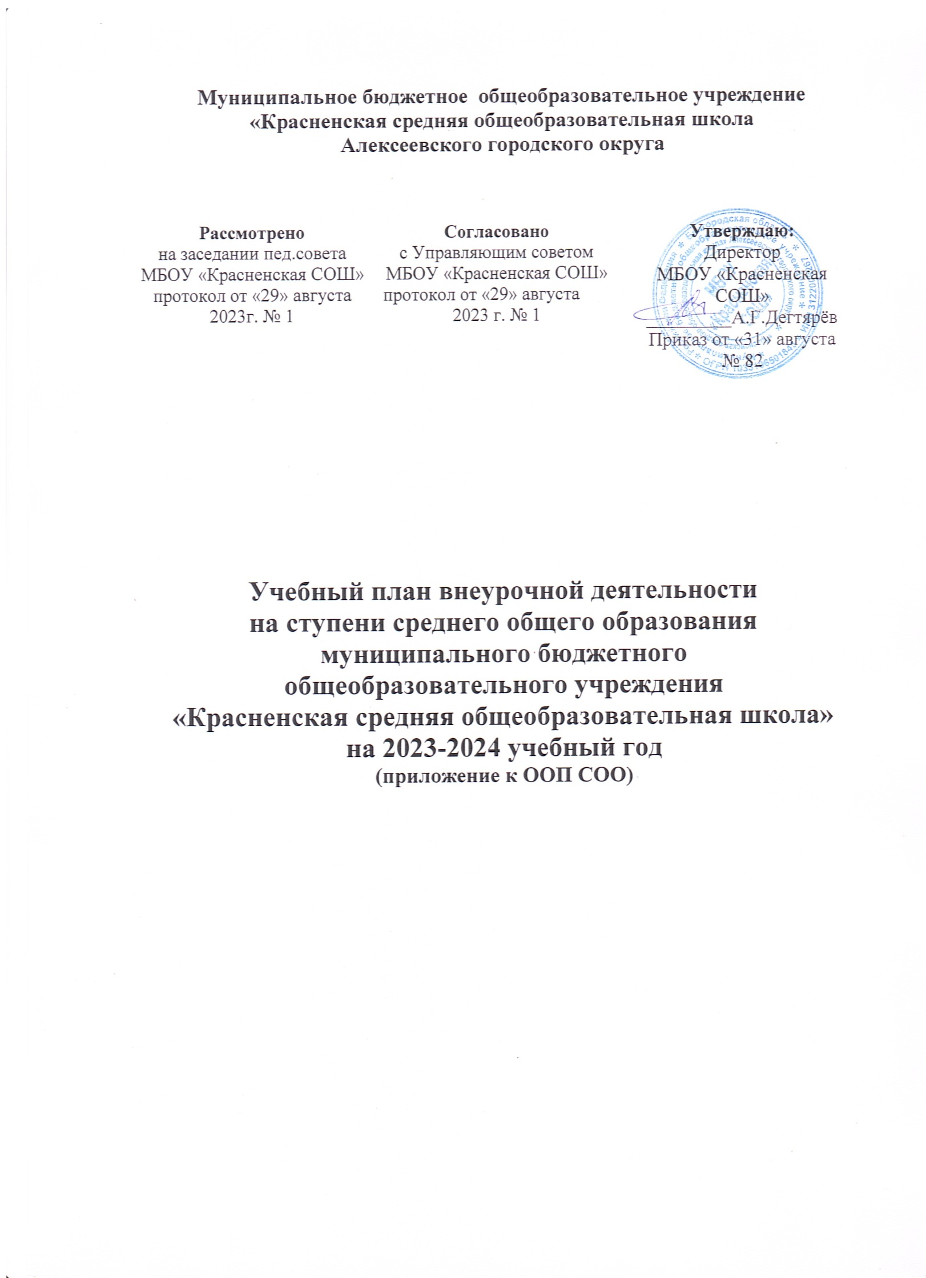

**План внеурочной деятельности СОО на 20*23*/*24* учебный год**

План внеурочной деятельности в рамках реализации Федерального государственного образовательного стандарта начального общего образования определяет направления, формы организации, распределение часов, содержание занятий внеурочной деятельности на 2023-2024 учебный год. План внеурочной деятельности составлен в соответствии с нормативно-правовыми документами федерального, регионального, муниципального уровня и локальных актов образовательного учреждения: Приказом Министерства просвещения Российской Федерации от 31 мая 2021 № 286 «Об утверждении федерального государственного образовательного стандарта начального общего образования»;

Федеральными государственными образовательными стандартами начального общего и основного общего образования, утвержденных приказами Минпросвещения России от 31 мая 2021 года № 286 и № 287 (далее – ФГОС НОО и ООО)

Письмом Минпросвещения России от 17.06.2022 г. № 03-871 «Об организации занятий «Разговоры о важном»

Приказом Министерства образования Кузбасса от 05.07.2022 № 1662 по утверждению методических рекомендаций по составлению учебных планов и планов вне-урочной деятельности для 1-11(12) классов на 2023-2024 учебный год

Информационно-методическое письмо об организации внеурочной деятельности в рамках реализации обновленных федеральных государственных образовательных стандартов начального общего и основного общего образования (письмо Министерства просвещения Российской Федерации от 05.07.2022 № ТВ-1290/03).

Приказами Департамента образования и науки Кемеровской области:

- от 24.06.2016 №1129 «О методических рекомендациях по составлению учебных планов и планов внеурочной деятельности для 1-11(12) классов образовательных организаций Кемеровской области в рамках реализации федеральных государственных образовательных стандартов общего образования»;

- от 17.05.2019 №998 «О методических рекомендациях по составлению учебных планов и планов внеурочной деятельности для 1-11(12) классов образовательных организаций Кемеровской области на 2019-2020 учебный год»;

Постановлением Главного государственного санитарного врача РФ от 28.09.2020 № 28 «Об утверждении санитарных правил СП 2.4.3648-20 "Санитарно- эпидемиологические требования к организациям воспитания и обучения, отдыха и оздоровления детей и молодежи», зарегистрировано в Минюсте РФ 18 декабря 2020г., Регистрационный №61573) и постановлением Главного государственного санитарного врача РФ от 28.01.2021 № 2 «Об утверждении санитарных правил и норм СанПиН 1.2.3685-21 «Гигиенические нормативы и требования к обеспечению безопасности и (или) безвредности для человека факторов среды обитания», зарегистрировано в Минюсте РФ 29 января 2021г., Регистрационный №62296) .

Внеурочная деятельность – это образовательная деятельность, направленная на достижение планируемых результатов освоения основной образовательной программы (личностных, метапредметных и предметных), осуществляемую в формах, отличных от урочной.

Внеурочная деятельность является неотъемлемой и обязательной частью основной общеобразовательной программы.  
 В зависимости от конкретных условий реализации основной общеобразовательной программы, числа обучающихся и их возрастных особенностей допускается формирование учебных групп из обучающихся разных классов в пределах одного уровня образования.

Внеурочная деятельность направлена на достижение планируемых результатов освоения основной образовательной программы (личностных, метапредметных и предметных) и осуществляется в формах, отличных от урочной.

Внеурочная деятельность является неотъемлемой и обязательной частью основной общеобразовательной программы.

План внеурочной деятельности представляет собой описание целостной системы функционирования образовательной организации в сфере внеурочной деятельности и включает в себя:

внеурочную деятельность по учебным предметам образовательной программы (учебные курсы, учебные модули по выбору обучающихся, родителей (законных представителей) несовершеннолетних обучающихся;

внеурочную деятельность по формированию функциональной грамотности обучающихся;

внеурочную деятельность по развитию личности, ее способностей, удовлетворения образовательных потребностей и интересов, самореализации обучающихся, в том числе одаренных, через организацию социальных практик;

внеурочную деятельность, направленную на реализацию комплекса воспитательных мероприятий на уровне образовательной организации, класса, занятия, в том числе в творческих объединениях по интересам;

внеурочную деятельность по организации деятельности ученических сообществ (подростковых коллективов);

внеурочную деятельность, направленную на организационное обеспечение учебной деятельности;

внеурочную деятельность, направленную на организацию педагогической поддержки обучающихся;

внеурочную деятельность, направленную на обеспечение благополучия обучающихся в пространстве общеобразовательной организации.

Для достижения целей и задач внеурочной деятельности используется все многообразие доступных объектов отечественной культуры, в том числе наследие отечественного кинематографа.

Стандартом рекомендуются такие формы организации деятельности, как художественные, культурологические, филологические, хоровые студии, сетевые сообщества, школьные спортивные клубы и секции, юношеские организации, научно-практические конференции, школьные научные общества, олимпиады, поисковые и научные исследования, общественно полезные практики, военно-патриотические объединения и другие формы, отличные от урочной, на добровольной основе в соответствии с выбором участников образовательных отношений.

**Формы организации внеурочной деятельности**

Формы внеурочной деятельности в МБОУ «Красненская СОШ» предусматривают активность и самостоятельность обучающихся, сочетают индивидуальную и групповую работу; обеспечивают гибкий режим занятий (продолжительность, последовательность), переменный состав обучающихся, проектную и исследовательскую деятельность   
(в том числе экспедиции, практики), экскурсии (в музеи, парки, на предприятия и другие), походы, деловые игры и другое.

Формами организации внеурочной деятельности могут быть следующие: учебные курсы и факультативы; художественные, музыкальные и спортивные студии; соревновательные мероприятия, дискуссионные клубы, секции, экскурсии, мини-исследования; общественно полезные практики и др. В целях реализации плана внеурочной деятельности образовательной организацией может предусматриваться использование ресурсов других организаций, включая организации дополнительного образования, профессиональные образовательные организации, организации физкультуры, физкультурно-спортивные, детские общественные объединения и иные организации, обладающие необходимыми ресурсами. В этом случае внеурочная деятельность может проходить не только в помещении образовательной организации, но и на территории другого учреждения (организации), участвующего во внеурочной деятельности. Это может быть, например, спортивный комплекс, музей, театр и др.

Внеурочная деятельность осуществляется в системных формах (секции, кружки, факультативы) и несистемных формах (традиционные мероприятия, классные часы, предметные недели, фестивали проектной деятельности, акции, экскурсии, круглые столы, конференции, диспуты, проектная и исследовательская деятельность, компьютерные занятия, олимпиады, интеллектуальные марафоны, общественно полезные практики, соревнования и другие формы на добровольной основе в соответствии с выбором участников образовательных отношений. Часы для организации внеурочной деятельности вынесены за рамки учебного плана урочной деятельности.

При организации внеурочной деятельности непосредственно в образовательной организации в этой работе могут принимать участие все педагогические работники данной организации (учителя начальной школы, учителя-предметники, социальные педагоги, педагоги-психологи, учителя-дефектологи, логопед, воспитатели, библиотекарь и др.).

* + соответствии с требованиями обновленных ФГОС СОО образовательная организация обеспечивает проведение до 10 часов еженедельных занятий внеурочной деятельности ( до 1750 часов на уровне основного общего образования).

Внеурочная деятельность тесно связана с дополнительным образованием детей в части создания условий для развития творческих интересов детей, включения их в художественную, техническую, спортивную и другую деятельность. Объединение усилий внеурочной деятельности и дополнительного образования строится на использовании единых форм организации.

Координирующую роль в организации внеурочной деятельности выполняет, как правило, основной учитель, ведущий класс начальной школы, завуч начальных классов, заместитель директора по учебно-воспитательной работе.

Выбор **форм организации внеурочной деятельности** подчиняется следующим требованиям:

1) целесообразность использования данной формы для решения поставленных задач конкретного направления;

1. преобладание практико-ориентированных форм, обеспечивающих непосредственное активное участие обучающегося в практической деятельности, в том числе совместной (парной, групповой, коллективной);
2. учет специфики коммуникативной деятельности, которая сопровождает то или иное направление внеучебной деятельности;
3. использование форм организации, предполагающих использование

средств ИКТ.

Один час в неделю в МБОУ «Красненская СОШ» отводится на внеурочное занятие «Разговоры о важном».

Внеурочные занятия «Разговоры о важном» направлены на развитие ценностного отношения обучающихся к своей родине – России, населяющим   
ее людям, ее уникальной истории, богатой природе и великой культуре. Внеурочные занятия «Разговоры о важном должны направлены на формирование соответствующей внутренней позиции личности обучающегося, необходимой ему для конструктивного и ответственного поведения в обществе.

 Основной формат внеурочных занятий «Разговоры о важном» – разговор и (или) беседа с обучающимися. Основные темы занятий связаны   
с важнейшими аспектами жизни человека в современной России: знанием родной истории и пониманием сложностей современного мира, техническим прогрессом и сохранением природы, ориентацией в мировой художественной культуре и повседневной культуре поведения, доброжелательным отношением к окружающим и ответственным отношением к собственным поступкам.

 В целях реализации плана внеурочной деятельности МБОУ «Красненская СОШ» не использует ресурсы других организаций ..

**План внеурочной деятельности СОО на 2022-2023**

| **Направления** | **Названия** | **Формы организации** | **Количество часов в неделю** |
| --- | --- | --- | --- |
| **10 класс** |
| *Спортивно-оздоровительная деятельность* | *«Спортивные игры»* | *факультатив* | *1* |
| *Проектно-исследовательская деятельность* |
| *«Развитие информационно-технологической компетентности»* | *кружок* | *1* |
| *Коммуникативная деятельность* | ***«Разговоры о важном»*** | *Клуб* | *1* |
| *«Нравственные основы семейной жизни»* | *клуб* | *1* |
| *Информационная культура* | *«Россия - мои горизонты»* | *практикум* | *1* |
| *«Учение с увлечением!»* | ***Учимся для жизни (финансовая грамотность)*** | *Практикум* | *1* |
| **Итого за неделю** | | | ***6*** |
| **Итого за учебный год** | | | ***204*** |
| **Итого на уровень образования** | | | ***2*** |